课 题 | 3.5磁场对运动电荷的作用力 | 新授课
教 学 目 标 | （一）知识与技能  1、知道什么是洛伦兹力。  2、利用左手定则会判断洛伦兹力的方向，理解洛伦兹力对电荷不做功。  3、掌握洛伦兹力大小的推理过程。  4、掌握垂直进入磁场方向的带电粒子，受到洛伦兹力大小的计算。  5、了解电视机显像管的工作原理。  （二）过程与方法  通过洛伦兹力大小的推导过程进一步培养学生的分析推理能力。  （三）情感、态度与价值观  让学生认真体会科学研究最基本的思维方法：“推理—假设—实验验证”
教学重点、难点 | 教学重点  1、利用左手定则会判断洛伦兹力的方向。  2、掌握垂直进入磁场方向的带电粒子，受到洛伦兹力大小的计算。  教学难点  1、理解洛伦兹力对运动电荷不做功。  2、洛伦兹力方向的判断。
教 学 方 法 | 实验观察法、讲述法、分析推理法
教 学 手 段 | 电子射线管、电源、磁铁、投影仪、投影片
教学活动  （一）引入新课  （复习提问）前面我们学习了磁场对电流的作用力，下面思考两个问题：  （1）如图，判定安培力的方向  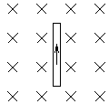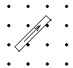  若已知上图中：B=4.0×10⁻² T，导线长L=10 cm，I=1 A。求：导线所受的安培力大小？  （2）电流是如何形成的？ 电荷的定向移动形成电流。  磁场对电流有力的作用，电流是由电荷的定向移动形成的，大家会想到什么？  这个力可能是作用在运动电荷上的，而安培力是作用在运动电荷上的力的宏观表现。  ［演示实验］用阴极射线管研究磁场对运动电荷的作用。如图3.5-1  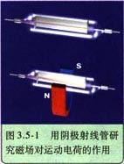  说明电子射线管的原理：  从阴极发射出来电子，在阴阳两极间的高压作用下，使电子加速，形成电子束，轰击到长条形的荧光屏上激发出荧光，可以显示电子束的运动轨迹。  实验现象：在没有外磁场时，电子束沿直线运动，将蹄形磁铁靠近阴极射线管，发现电子束运动轨迹发生了弯曲。  分析得出结论：磁场对运动电荷有作用。  （二）进行新课  1、洛伦兹力的方向和大小  运动电荷在磁场中受到的作用力称为洛伦兹力。通电导线在磁场中所受安培力实际是洛伦兹力的宏观表现。  方向（左手定则：伸开左手，使大拇指跟其余四个手指垂直，并且都和手掌在一个平面内，让磁感线垂直穿入手心，并使伸开的四指指向正电荷运动的方向，那么，大拇指所指的方向就是运动的正电荷在磁场中所受洛伦兹力的方向。  如果运动的是负电荷，则四指指向负电荷运动的反方向，那么拇指所指的方向就是负电荷所受洛伦兹力的方向。  课堂训练  1、试判断下图中所示的带电粒子刚进入磁场时所受的洛伦兹力的方向。  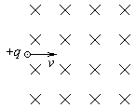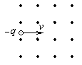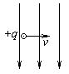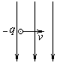  甲 乙 丙 丁  下面我们来讨论B、v、F三者方向间的相互关系。如图所示。  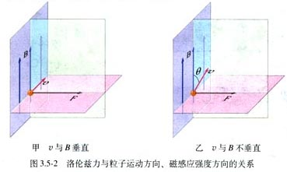  结论：F总垂直于B与v所在的平面。B与v可以垂直，可以不垂直。  洛伦兹力的大小  若有一段长度为L的通电导线，横截面积为S，单位体积中含有的自由电荷数为n，每个自由电荷的电量为q，定向移动的平均速率为v，将这段导线垂直于磁场方向放入磁感应强度为B的磁场中。  这段导体所受的安培力为 F_{安}=BIL  电流强度I的微观表达式为 I=nqSv  这段导体中含有自由电荷数为 N=nLS。  安培力可以看作是作用在每个运动上的洛伦兹力F的合力，这段导体中含有的自由电荷数为nLS，所以每个自由电荷所受的洛伦兹力大小为  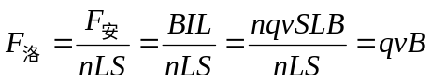  当运动电荷的速度v方向与磁感应强度B的方向不垂直时，设夹角为θ，则电荷所受的洛伦兹力大小为 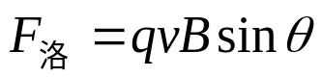  上式中各量的单位：  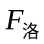为牛（N），q为库伦（C），v为米/秒（m/s），B为特斯拉（T）  思考与讨论：  同学们讨论一下带电粒子在磁场中运动时，洛伦兹力对带电粒子是否做功？  教师引导学生分析得：  洛伦兹力的方向垂直于v和B组成的平面即洛伦兹力垂直于速度方向，因此  洛伦兹力只改变速度的方向，不改变速度的大小，所以洛伦兹力对电荷不做功。  课堂训练  2、电子的速率v=3×10⁶ m/s，垂直射入B=0.10 T的匀强磁场中，它受到的洛伦兹力是多大？  3、、来自宇宙的质子流，以与地球表面垂直的方向射向赤道上空的某一点，则这些质子在进入地球周围的空间时，将_______  A．竖直向下沿直线射向地面 B．相对于预定地面向东偏转  C．相对于预定点稍向西偏转 D．相对于预定点稍向北偏转  2、电视显像管的工作原理  在图3.5－4中，如图所示：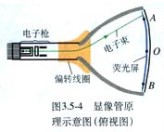  （1）要是电子打在A点，偏转磁场应该沿什么方向？ 垂直纸面向外  （2）要是电子打在B点，偏转磁场应该沿什么方向？ 垂直纸面向里  （3）要是电子打从A点向B点逐渐移动，偏转磁场应该怎样变化？  先垂直纸面向外并逐渐减小，然后垂直纸面向里并逐渐增大。  学生阅读教材，进一步了解显像管的工作过程。  课堂训练  1、关于带电粒子所受洛伦兹力F和磁感应强度B及粒子速度v三者之间的关系，下列说法中正确的是  A．F、B、v三者必定均保持垂直  B．F必定垂直于B、v，但B不一定垂直于v  C．B必定垂直于F、v，但F不一定垂直于v  D．v必定垂直于F、B，但F不一定垂直于B  2、如图所示的是磁感应强度B、正电荷速度v和磁场对电荷的作用力F三者方向的相互关系图（其中B垂直于F与v决定的平面，B、F、v两两垂直）。其中正确的是  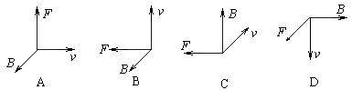  3、如图所示，匀强磁场方向水平向里，匀强电场方向竖直向下，有一正离子恰能沿直线从左向右水平飞越此区域。则  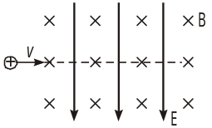  A．若电子从右向左飞入，电子也沿直线运动  B．若电子从右向左飞入，电子将向上偏转  C．若电子从右向左飞入，电子将向下偏转  D．若电子从左向右飞入，电子也沿直线运动  4、一个长螺线管中通有电流，把一个带电粒子沿中轴线方向射入（若不计重力影响），粒子将在管中  A．做圆周运动 B．沿轴线来回运动  C．做匀加速直线运动 D．做匀速直线运动 |  |  |  | 学 生 活 动  学生：观察实验现象  学生阅读教材相关内容，思考并回答问题

